INFORME DE
GESTIÓN DE PARTICIPACIÓN CIUDADANA

Unidad Administrativa
Especial de Servicios Públicos –UAESP

Enero-2023

Javier Andrés Baquero Maldonado
Director General

Alexandra Roa Mendoza
Jefe Oficina Asesora de Planeación

Subdirectores y jefes de Oficina

Fabián Fajardo Restrepo, Subdirector de Aprovechamiento (E)
Antonio Porras Álvarez, Subdirector de Recolección, Barrido y Limpieza
Fredy Ferley Aldana Arias, Subdirector de Disposición Final
Alexandra Roa Mendoza, Subdirectora de Servicios Funerarios y Alumbrado Público (E)
Rubén Darío Perilla Cárdenas, Subdirector de Administrativa y Financiera
Paola Andrea Manchego Infante, Oficina de Control Disciplinario Interno
Rubén Darío Perilla Cárdenas, Subdirector de Asuntos Legales (E)
Julián Camilo Amado Velandia, Jefe de Oficina Asesora de Comunicaciones
César Mauricio Beltrán López, Jefe de Oficina TIC
Sandra Beatriz Alvarado, Jefe de Oficina de Control Interno

Equipo de trabajo

Kelly Johana Garay Moreno, Oficina Asesora de Planeación
Katerine Serrano Poveda, Oficina Asesora de Planeación

Contenido
1. INTRODUCCIÓN 4
2. OBJETIVO GENERAL 5
3. METODOLOGÍA 5
4. OBJETIVOS DE DESARROLLO SOSTENIBLE 6
5. ENFOQUE BASADO EN DERECHOS HUMANOS 7
6. ESPACIOS DE PARTICIPACIÓN CIUDADANA 7
7. MESAS INSTITUCIONALES UAESP 8
8. ACTIVIDADES 9
9. PROGRAMA DE INCENTIVOS A RECICLADORES 15
10. RENDICIÓN DE CUENTAS 16
11. CONTROL SOCIAL 18
11.1. INSTANCIAS DE PARTICIPACIÓN CIUDADANA 18
11.2. JUNTAS ADMINISTRADORAS LOCALES – JAL 19
11.3. ESPACIOS FORMALIZADOS DE LA UAESP 24
11.4. OBERVATORIOS CIUDADANOS 24
11.5. PACTOS CIUDADANOS 25
12. FORTALECIMIENTO INSTITUCIONAL 26
12.1. PROCESO DE PARTICIPACIÓN CIUDADANA 26
12.2. MESA TÉCNICA DE PARTICIPACIÓN CIUDADANA 27
12.3. SEGUIMIENTO AL PLAN DE ACCIÓN 29
12.4. ÍNDICE INSTITUCIONAL DE PARTICIPACIÓN CIUDADANA IIPC 30
12.5. MODELO DE RELACIONAMIENTO 31
13. RECURSOS 32
14. RECOMENDACIONES 32
15. CONCLUSIONES 33
16. REGISTRO FOTOGRÁFICO 33
17. ANEXOS 37

INTRODUCCIÓN

El Informe de gestión de participación ciudadana de la Unidad Administrativa Especial de Servicios Públicos – UAESP 2022, responde a la Ley 172 de 2014 - de transparencia y del derecho de acceso a la información pública nacional, así como al decreto 503 de 2011, "Por el cual se adopta la Política Pública de Participación Incidente para el Distrito Capital."

Se concibe la transparencia como un principio fundamental en la gestión pública, entendido este como:

“principio conforme al cual toda la información en poder de los sujetos obligados definidos en esta ley se presume pública, en consecuencia, de lo cual dichos sujetos están en el deber de proporcionar y facilitar el acceso a la misma en los términos más amplios posibles y a través de los medios y procedimientos que al efecto establezca la ley, excluyendo solo aquello que esté sujeto a las excepciones constitucionales y legales y bajo el cumplimiento de los requisitos establecidos en esta ley”

En el presente documento se informa sobre la gestión realizada en Participación Ciudadana por parte de la UAESP, de acuerdo con los lineamientos del Modelo Integrado de Planeación y Gestión – MIPG, el Plan de Acción de Participación Ciudadana 2022 inscrito en el Plan Anticorrupción y de Atención al Ciudadano – PAAC, las actividades y compromisos establecidos en la Agenda de la Mesa Técnica de Participación Ciudadana, constituida desde el 2020 como la instancia interna a cargo de estos temas. Así como, los objetivos trazados en el Proceso de Participación Ciudadana, incorporado en el Mapa de Procesos de la entidad.

Teniendo en cuenta que la Participación Ciudadana es el objetivo estratégico 2 del PEI, a través del cual se busca, “fomentar una cultura de participación ciudadana incidente en la UAESP, a través de una comunicación transparente y de doble vía, que inspire confianza, agregando valor a la gestión y generando credibilidad en lo público”, la alta dirección tiene un fuerte compromiso en avanzar en su fortalecimiento, de modo que, para tener una ruta de trabajo se propuso desde la Mesa Técnica, una agenda en la que se identificó las actividades necesarias para avanzar en los objetivos trazados en Participación Ciudadana durante la vigencia 2022.

De esta manera, al finalizar el año, se logró evidenciar que la entidad ha venido fortaleciendo la gestión de su proceso implementando el Modelo de Relacionamiento con Grupos de Interés de la entidad, aumentando el número de espacios en participación ciudadana, la articulación interinstitucional y continúa trabajando en aras de generar valor a través de sus acciones y fomentar una cultura de participación ciudadana incidente en la UAESP y con sus partes interesadas.

Para el logro de los objetivos se siguió el Plan de Acción de Participación Ciudadana y la agenda trazada por la Mesa Técnica, así mismo, se trabaja con el liderazgo de la Dirección General, Oficina Asesora de Planeación -OAP, y los equipos de gestión social de las subdirecciones misionales de Servicios Funerarios y Alumbrado Público, Aprovechamiento y Recolección, Barrido y Limpieza; así como, con la Oficina Asesora de Comunicaciones a través de su estrategia de comunicaciones.

A continuación, se presenta una tabla que relaciona las siglas utilizadas durante el documento:

Sigla | Significado
DG | Dirección general
RBL | Recolección barrido y limpieza
DF | Subdirección de Disposición final
SAP | Subdirección de Aprovechamiento
SSFAP | Subdirección de Servicios Funerarios y Alumbrado Público
RUCA | Registro Único de carreteros
CTCC | Centro Transitorio de cuidado al carretero
POT | Plan de ordenamiento territorial
PGIRS | Plan de gestión integral de residuos solidos

OBJETIVO GENERAL

Documentar las acciones de participación ciudadana adelantadas por la Unidad durante la vigencia 2022 de acuerdo con el ciclo de la gestión pública, con el fin de dar a conocer a los grupos de interés y de valor de la entidad, la gestión adelantada de acuerdo con su Política Institucional de Participación Ciudadana y su Estrategia de Participación Ciudadana en el marco del Modelo Integrado de Planeación y Gestión -MIPG.

METODOLOGÍA

Para la creación de este informe, se tuvo en cuenta los diferentes documentos creados durante el año 2022, se consultó sobre la gestión adelantada a las dependencias competentes: Subdirecciones misionales, Oficina Asesora de Planeación, Oficina Asesora de Comunicaciones y Relaciones Interinstitucionales y la Dirección General con relación principalmente a los temas de participación ciudadana, gestión social, cultura ciudadana, rendición de cuentas y control social, con el fin de documentar la información relevante de la gestión del año anterior.

De igual manera, se consultó la información presentada en la Mesa Técnica de Participación Ciudadana a través de la agenda de trabajo definida por esta instancia, así como, el seguimiento al Plan de Acción.

Este documento es informativo, los datos que aquí se presentan son con corte a 31 diciembre de 2022.

OBJETIVOS DE DESARROLLO SOSTENIBLE

De acuerdo con la Estrategia de Participación Ciudadana de la entidad, la Participación Ciudadana guarda una relación directa con relación a los ODS, por lo que para la Unidad significa una de las formas en que la UAESP, como entidad pública contribuye al Gobierno Colombiano al cumplimiento de las metas trazadas.

De esta manera, con la gestión adelanta en el 2022, desde Participación Ciudadana se trabajó en los siguientes ODS: 1-fin de la pobreza, 4- educación de calidad, 5-igualdad de género, 8-trabajo decente y crecimiento económico, 13-acción por el clima, 17 – alianzas para lograr los objetivos.

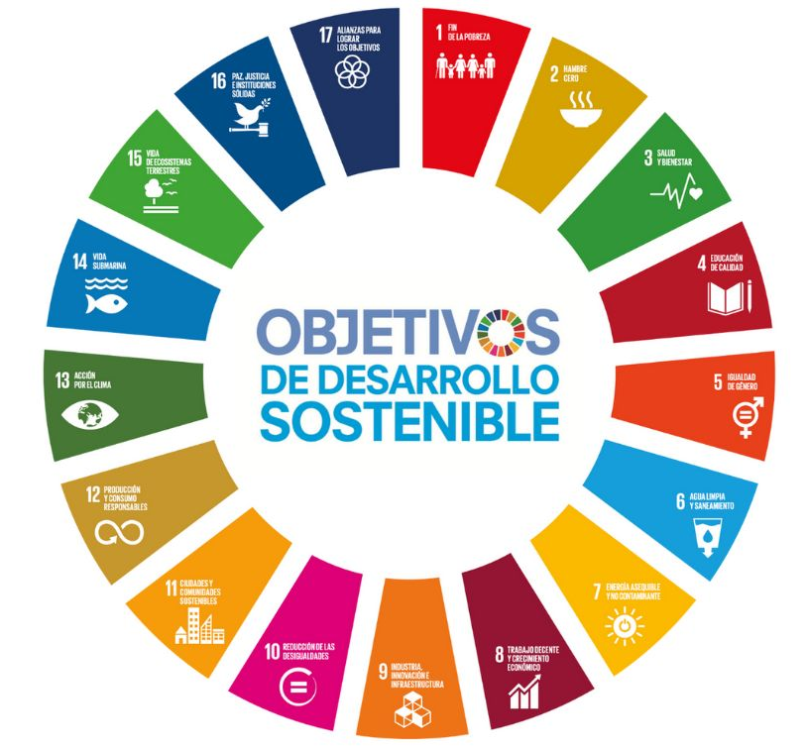

En el desarrollo de este documento, se informará la relación de las actividades ejecutadas con los ODS enunciados.

ENFOQUE BASADO EN DERECHOS HUMANOS

De acuerdo a los enfoques poblacional y diferencial, territorial y ambiental, y de género, desde la gestión de Participación Ciudadana, en el 2022 se desarrollaron actividades en el marco de la sensibilización, capacitación y talleres dirigidos tanto a los colaboradores de la entidad como grupos de interés externos, de la siguiente manera:

- Estrategia de Rendición de Cuentas, con componente en enfoque de género y lineamiento en lenguaje claro e incluyente.
- Cuatro (4) talleres dirigidos a las mujeres recicladoras, en el marco de la estrategia institucional Encuentros de Mujeres Recicladoras por Bogotá.
- Una (1) Rendición de Cuentas con Enfoque de Género, con metodología propia dirigida a las Mujeres Recicladoras por Bogotá.
- Una (1) capacitación dirigida al proceso de servicio al ciudadano, en el que participaron 23 colaboradores.

Con las actividades descritas y la gestión que se realiza desde la Política Pública con enfoque, la entidad durante el 2022 fortaleció su gestión en la garantía de la promoción de los derechos humanos, en el que principalmente trabajó en los temas de género, de modo que por primera vez se hizo una rendición de cuentas con enfoque y talleres focalizados con mujeres.

ESPACIOS DE PARTICIPACIÓN CIUDADANA

Las subdirecciones misionales de la UAESP tienen a cargo diferentes actividades bajo el componente no sólo social sino a su vez de participación ciudadana de la entidad, con el fin de responder de manera acertada a la ciudadanía. La información con relación a la gestión social y de participación ciudadana.

A continuación, se reportan el total de actividades (mesas, reuniones, encuentros comunitarios, entre otros) por desarrolladas por los equipos de gestión social de la Subdirección de Aprovechamiento, Recolección Barrido y Limpieza, Disposición Final, Servicios Funerarios y Alumbrado Público:

- RBL, esta subdirección desarrolló 469 actividades enmarcadas en reuniones con la ciudadanía y otras entidades del distrito, desarrollo de distintas mesas de trabajo. En los distintos escenarios se efectuaron diálogos, solicitudes por parte de la comunidad y se pactaron recorridos de diagnóstico, identificación y atención a diversas situaciones relacionadas con la recolección, barrido y limpieza, de espacios públicos en la ciudad. Existe una tendencia de la ciudadanía a reconocer que el trabajo de los prestadores en cuanto a la recolección de residuos se adelanta de manera acorde a los horarios y frecuencias establecidas y que los usuarios mediante la indisciplina generan puntos de acumulación y presentan sus residuos fuera de los horarios dispuestos para el servicio.
- Alumbrado Público, esta subdirección llevó a cabo 342 mesas de trabajo en lo corrido del 2022, principalmente con las JAC, Alcaldías locales, la PONAL, encuentros comunitarios sobre el servicio de alumbrado público principalmente, pero su vez se atendieron reuniones sobre la misionalidad de la entidad.
- Servicios funerarios, llevó a cabo 2 mesas de gestión territorial, con el fin de realizar una articulación institucional para la recuperación del entorno del cementerio Distrital de Norte, operativos de seguridad, atención a habitante de calle, atención a población recicladora; aclaración de requisitos para prestación de servicios funerarios en propiedad privada (acreditación de propiedad) y seguimiento a compromisos con los trabajadores independientes, comerciantes de flores y lápidas, comunidad Barrios Unidos. Con estas mesas se impactaron a 61 personas de este grupo de interés, y se trataron los siguientes temas: seguridad del sector aledaño a Cementerio Distrital del Norte; gestión de servicios funerarios en propiedad privada (mausoleos, bóvedas, osarios)
- Por su parte la Subdirección de Disposición Final y Aprovechamiento, enfocaron su gestión en participación ciudadana y gestión social en los grupos de interés que impactan de manera directa; recicladores y Área de Influencia Doña Juana, respectivamente. En el siguiente punto se describe de manera específica la gestión adelantada

MESAS INSTITUCIONALES UAESP

Las Mesas institucionales entre la UAESP y el actor priorizado, surgieron como una iniciativa de la entidad y su interés por entablar una relación cercana y de confianza con sus grupos de interés, de modo tal que puedan participar de manera activa y directa con la Unidad a fin de trabajar de la mano y concertar temas que generan alto impacto en sus comunidades. Estas surgen de las actuaciones de oficio de la UAESP.

Para el 2021, la Mesa Distrital de Recicladores se legitimó a través de Resolución 679 de 2021, para el 2022, la Unidad a través de la Subdirección de Disposición Final firmó protocolo con la Mesa de Acueducto Mochuelo Bajo AUACACT, documento a través del cual se formaliza y se establecen los lineamientos de operación de esta mesa. Para el 2023 se deben formalizar las otras 2 mesas establecidas por la entidad; Mesa de Concertación Social Doña Juana mediante resolución, Mesa Social Quintas y Granada mediante protocolo.

ESPACIO | DESCRIPCIÓN | TEMAS PRINCIPALES | STATUS
Mesa Distrital de Recicladores | 3 mesas Distritales realizadas en el año 2022, con 276 representantes de organizaciones de recicladores inscritas en RUOR | POT, PGIRS, Acciones afirmativas, RUCA | Legitimada  Resolución 679 de 2021
Mesa de Acueducto Mochuelo Bajo AUACACT | 4 mesas de relacionamiento para uso, acceso y cuidado del predio los Manzanos propiedad de la UAESP, ubicado en la Vereda Mochuelo Bajo. | Acueducto Comunitario Mochuelo Bajo, asesoría técnica calidad del agua, visita ENEL Codensa. Logrando así, 1.501 acometidas de agua a viviendas en la Vereda Mochuelo Bajo. | Legitimada  Protocolo 30 de septiembre de 2022
Mesa Social Quintas y Granada | 4 mesas de relacionamiento con la comunidad de los barrios Quintas del plan social y granada, localidad de Usme | Oferta de servicios Interinstitucionales a la comunidad, temas de alumbrado público y servicios funerarios. | En proceso de firma de protocolo, Subdirección de Disposición Final
Mesa de Concertación Social Doña | 1 Mesa de Concertación Social Doña Juana, para lograr su legitimación | Articulación Proyectos Plan de Gestión Social, con las veredas Mochuelo Bajo y Mochuelo Alto. | En proceso de legitimación por parte de la Subdirección de Disposición Final

ACTIVIDADES

- Mesas de trabajo o de concertación/

Las mesas de trabajo o de concertación son espacios de diálogo que surgen en el marco de la gestión de la entidad con la comunidad, líderes o lideresas comunitarias, representantes o entidades para temas específicos. En este sentido se identifican cuatro clases de actividades que completan 58 mesas, de acuerdo con la gestión desarrollada en esta vigencia.

Los temas que se propusieron y gestionaron en estos espacios fueron en general los siguientes:

- Poda de Árboles e Iluminación en las localidades
- Programación operativos en temas relacionados con: espacio público, carreteros y Bodegas
- Recicladores - Carreteros - Bodegas
- Contenedores de residuos y mala disposición de basuras en espacio publico
- Recorridos con comunidad
- Articulación recuperación y gestión de conflictos asociados al entorno.
- Invitación socialización proyecto comunitario para manejo de residuos orgánicos
- Mesa de trabajo seguridad
- Recorrido problemática árboles
- Problemáticas Humedales

- Recorridos ciudadanos

Los recorridos ciudadanos hacen parte de uno de los mecanismos que tiene la Unidad, para abordar espacios participativos con este grupo de interés, de modo que, a través de este, se reciben las solicitudes de manera personalizada, se atienden la quejas y se gestionan los requerimientos que haga la ciudadanía de acuerdo a los servicios que presta la entidad. De modo que se puede evidenciar que el servicio de Alumbrado Público es uno de los que más habilitó recorridos de acuerdo con la demanda de la comunidad ateniendo a la ciudanía de las 20 localidades de Bogotá, disposición final participó en 6 recorridos en la localidad de Ciudad Bolívar y con su gestión la Subdirección de Aprovechamiento logró realizar 12.500 recorridos.

Con relación a los recorridos liderados por el servicio de alumbrado público se destaca la siguiente información:

Por su parte, a SAP desarrolló12.500 actividades de fortalecimiento en fuente, estas son recorridos con la ciudadanía en las que principalmente se presentan los recicladores u organizaciones de recicladores a la comunidad, o se hace seguimiento y revisión de problemáticas en las localidades. Los temas más frecuentes trabajados en estos recorridos son:

- Dignificación de la población recicladora
- Presentación del reciclador a la ciudadanía
- Manejo adecuado de residuos sólidos
- Diálogo comunidad y recicladores

- Ferias de servicios

De acuerdo con la Estrategia de Participación Ciudadana, a través de las ferias de servicios, se lleva a las diferentes localidades de Bogotá la oferta institucional de la entidad para el grupo de interés o de valor identificado.

De esta manera, a través del equipo de gestión social del servicio de alumbrado público, se logró la participación en 56 ferias de servicios en diferentes localidades de Bogotá, impactando a la ciudadanía en general, a través de estos espacios se entregó información sobre la oferta de la Subdirección.

Servicios Funerarios participó en 60 Ferias de servicios, impactando a 1949 personas, a través de su gestión se informó a la comunidad residente y aledaña de cada localidad, y a funcionarios de diversas entidades distritales convocadas, sobre los servicios funerarios ofertados por la UAESP en los cuatro cementerios del Distrito. A través de estos espacios, se informó sobre las subvenciones funerarias, los requisitos y los trámites necesarios para solicitarlas. Adicionalmente se informa sobre las asesorías psicológicas y jurídicas gratuitas que ofrece la UAESP para la ciudadanía.

Dentro de la gestión adelantada por parte de la Subdirección de Disposición Final-SDF, a través de las 6 ferias llevadas a cabo en el Área de Influencia de Doña Juana, se realizó la articulación y fortalecimiento por parte de la SDF con la Alcaldía Local de Ciudad Bolívar, Alcaldía Local de Usme, Entidades del Distrito, Entidades del Orden Nacional, PONAL Estación -19 y Estacion-5, de modo que se llevó esa gran oferta Interinstitucional a estos territorios, con actividades lúdicas, creativas, para niños, jóvenes, adultos, enfocadas en apropiación del territorio.

- Encuentros de mujeres recicladoras

Para el 2022, la Unidad llevó a cabo su primera estrategia con enfoque de género, dirigido a las mujeres recicladoras como grupo de valor de la entidad, esta tuvo como objetivo:

“Desarrollar una estrategia de diálogo de participación ciudadana, llamada “Encuentros de mujeres recicladoras por Bogotá” que se propone como un espacio que busca ser dialógico entre las mujeres recicladoras y las instituciones del distrito. Con el objetivo de entender las necesidades y propuestas alrededor de la labor de la recicladora de oficio desde sus perspectiva e identidad de género “

Durante la vigencia se desarrollaron las siguientes actividades:

NOMBRE | FECHA | N° PARTICIPANTES | TEMAS ABORDADOS
Primer encuentro de mujeres recicladoras | 17/05/ 2022 | 88 mujeres | i)Cuidado Menstrual ii) Mujeres cuidadoras  iii)Mujeres y educación iv)Mujeres emprendedoras
Primer taller hablemos de género | 27/09/2022 | 30 mujeres | ABC sobre: sexo, género, identidad de género, enfoque de género y diferencial
Segundo taller hablemos de género | 19/10/2022 | 30 mujeres | i) Vida libre de violencia  ii)Salud  iii)Educación  iv)Autonomía económica  v)Habitat  vi)Ciudado y autocuidado
Segundo encuentro de mujeres recicladoras | 12/10/2022 | 91 mujeres | Necesidades de las mujeres, la oferta pública y rendición de cuentas

Estos espacios fueron desarrollados por la UAESP, en alianza con la Agencia de Cooperación Internacional Alemanda GIZ, el fortalecimientos de las mismas se logró a través de la participación como oferentes de varias entidades del Distrito, principalmente:

- Secretaría Distrital de Salud
- Secretaria Distrital Educación
- Secretaria Distrital de la Mujer
- Secretaria Distrital de Hábitat

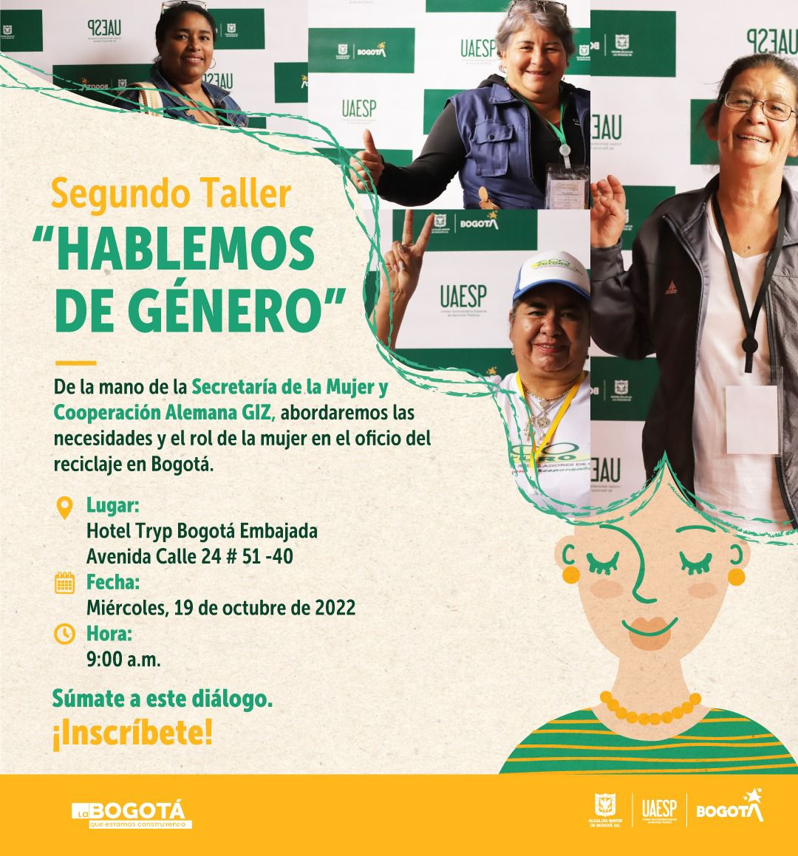

- Formación

- Aprovechamiento

Durante el 2022, la Subdirección de Aprovechamiento, fortaleció su gestión con relación al competente a la actividad de aprovechamiento del servicio público, a través de la participación ciudadana en procesos de formación, talleres y sensibilización.

De esta manera se obtuvo en la vigencia los siguientes resultados:

Grupos de interés impactado | Temas | Cantidad de Actividades y personas impactadas
Niños y adolescentes | Manejo integral de residuos sólidos a niños y adolescentes en Colegios Distritales de Bogotá | 124 actividades con 19404 sensibilizados
Representantes de organizaciones de recicladores | Capacitación en fases de formalización -decreto 596 de 2016 a organizaciones de recicladores | 184 actividades con 95 organizaciones
Recicladores asociados a organización inscrita en RUOR | Proceso de evaluación y certificación de competencias laborales en las normas 22020180 y 220201081 relacionadas con "recolectar y recuperar residuos según procedimiento de aprovechamiento y normativa ambiental" con el SENA | 358 recicladores graduados

Con relación a las sensibilizaciones realizadas se obtuvo lo siguiente:

Grupos de interés impactado | Temas | Cantidad de Actividades y personas impactadas
Ciudadanía, entidades y población recicladora | Manejo integral de residuos sólidos | 748 actividades con 64740 personas impactadas
 | Resolución 2184 de 2019
 | Dignificación de la población recicladora
Recicladores | Sensibilización sobre adecuado manejo de residuos sólidos en espacio público a recicladores y carreteros en puntos críticos de Bogotá | 1159 sensibilizaciones a recicladores

Finalmente, La SAP participó en las ferias de servicios en el marco de la estrategia distrital “Juntos cuidamos Bogotá” en las 20 localidades de la Ciudad y en distintos eventos masivos, de modo que logró impactar un total de 22.200 personas, con actividades de sensibilización y pedagogía en separación en la fuente y gestión de residuos sólidos, así como entregando la oferta pública para recicladores y recicladoras de oficio.

b) Capacitaciones colaboradores

Con el fin de fortalecer el proceso de participación ciudadana, la Unidad realizó capacitaciones, proceso de inducción, reinducción y talleres internos, dirigidos a todos los colaboradores de la entidad, en los siguientes temas: participación ciudadana, rendición de cuentas, relacionamiento con grupos de interés.

Durante el año se llevaron a cabo 4 espacios, y la participación de 391 colaboradores (1 colaborador pudo participar en más de un espacio)

- Estrategia Juntos Limpiamos Bogotá

En vista de las solicitudes de intervención, requeridas por la comunidad a las entidades del distrito en especial la Secretaria de Gobierno, la UAESP participó en los diagnósticos y en la ejecución de las intervenciones de recuperación y embellecimiento de espacios públicos en la ciudad, actividades que tienen por objeto efectuar acciones de ornato, limpieza, recolección y pintura de elementos de mobiliario urbano, acciones recibidas de manera positiva por la ciudadanía ya que mejoran el entorno y la percepción del espacio público.

Para el 2022, se realizaron 124 jornadas de Juntos Cuidamos Bogotá, se beneficiaron 19 localidades, la localidad con la que se realizaron más jornadas participativas fue Suba.

- Recorridos nocturnos, temáticos y patrimoniales

Por segundo año consecutivo y como estrategia para seguir consolidando el sector turístico de la capital, la Unidad llevó a cabo en el 2022 los recorridos temáticos históricos al Cementerio Distrital Central, liderados por la Unidad Administrativa Especial de Servicios Públicos – UAESP - y el Instituto Distrital de Turismo – IDT.

Esta actividad en la que se buscó la participación por parte de la ciudadanía, a través de visitas guiadas, buscó exaltar el valor patrimonial, cultural y arquitectónico de este emblemático lugar fundado en 1836 y declarado Monumento Nacional en 1984. El lugar en el que se desarrolló esta actividad fue el cementerio Central, ubicado en la localidad de Los Mártires, y alberga gran parte de los próceres, lideres, artistas, escritores, empresarios y políticos que han sido protagonistas de la historia de Colombia.

De este modo, se impactó a Ciudadanía en general (familias, grupos institucionales, personas naturales). Promoviendo los valores culturales y patrimoniales del Cementerio Central como bien de interés cultural de la Nación (BIC). En total se llegó a 4108 personas en 211 recorridos, del 6 octubre al 27 de noviembre del 2022.

PROGRAMA DE INCENTIVOS A RECICLADORES

La UAESP lanzó en el 2021 a través de la Subdirección de Aprovechamiento una estrategia de incentivos para recicladores, programa a través del cual la UAESP le entrega recursos a la población recicladora, de acuerdo con la selección de organizaciones inscritas en el Registro Único de Recicladores de Oficio - RUOR que resulten beneficiadas, esto con el fin de fortalecer las competencias de estas organizaciones en la formulación de proyectos, beneficiando a este grupo de valor específicamente y dignificando su labor.

Esta acción afirmativa consiste en la implementación del programa de incentivos para las organizaciones de recicladores, de conformidad con la Resolución 118 “Por la cual se crea el programa de incentivos como acción afirmativa a favor de las organizaciones de recicladores de oficio de Bogotá D.C”;

De acuerdo con la gestión adelantada en el 2022, Kennedy fue una de las localidades con más organizaciones de recicladores beneficiadas con el programa, seguido de Bosa y Suba. Por lo que para la vigencia se benefició a 50 organizaciones, de la siguiente manera:

Fuente, Tomado del Informe Programa de Incentivos. UAESP, 2022

En la siguiente imagen, se presenta un comparativo de los resultados obtenidos en el 2021 y el 2022:
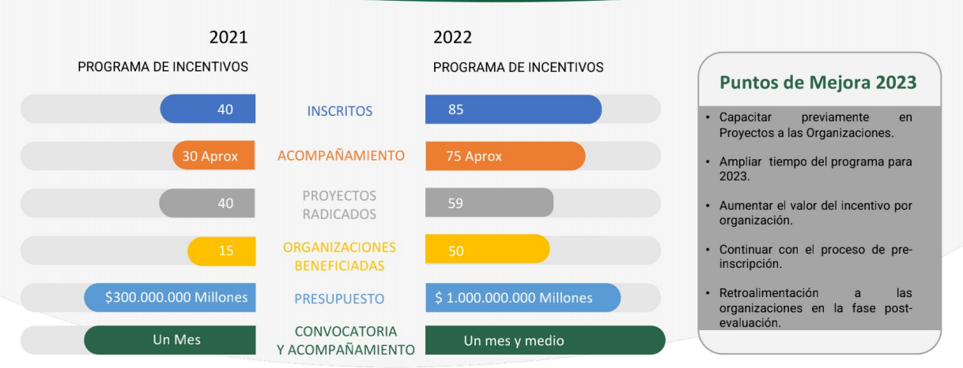

Fuente, Tomado del Informe Programa de Incentivos. UAESP, 2022

RENDICIÓN DE CUENTAS

Para el 2022 se planearon 6 espacios de Rendición de Cuentas propios y participación en 1 espacio de la Alcaldía Mayor, sin embargo, al cierre de la vigencia la entidad logró llevar a cabo 8 espacios y 1 adicional en el que participó del sector Hábitat, de esta manera para el 2022 se realizaron 10 espacios de rendición de cuentas.

La estrategia de Rendición de Cuentas 2022, estableció un lineamiento sobre la importancia de desarrollar para la vigencia, espacios de diálogo con inclusión de los enfoques de derechos de las mujeres, género y diferencial con el fin de evidenciar el cierre de brechas de discriminación y segregación en la gestión de la entidad.

Así mismo, tener un mayor número de espacios de diálogo propios (8), le permitió a la entidad aumentar el número de grupos de interés a impactar, de modo que, de los 10 grupos priorizados por la entidad en su Modelo de relacionamiento, con los mecanismos de diálogo se logró rendir cuentas a:

- Ciudadanía
- Recicladores
- Servidores públicos UAESP
- Área de Influencia Doña Juana

Es importante señalar, que para el 2022, por primera vez la entidad rindió cuentas a niños y niñas (3 espacios de diálogo) y a mujeres con enfoque de género (1 espacio de diálogo). Por lo anterior, se destaca la siguiente información:

ESPACIO DE RENDICIÓN DE CUENTAS | FECHA | MODALIDAD | NÚMERO DE ASISTENTES | CONEXIÓN REDES Y REPRODUCCIONES
Audiencia Pública | 31/03/2022 | Presencial y virtual | 461 | 3.678
Así vamos UAESP | 31/03/2022 | Presencial | 461
Niños y niñas | 29/04/2022  11/05/2022  04/06/2022  11/06/2022 | Virtual  Presencial  Presencial  Presencial | 66 | N/A
Recicladores | 30/03/2022 | Presencial y virtual | 100 | 411
Área de Influencia Doña Juana | 13/09/2022 | Presencial | 13 | N/A
Control Social del Talento Humano | 29/09/2022 | Presencial y virtual | 54 | 435
PGIRS | 06/12/2022 | Presencial y virtual | 93 | 386
Rendición de cuentas con enfoque de género | 12/12/2022 | Presencial | 90 | N/A

Para conocer el informe de la Estrategia de Rendición de Cuentas 2022, puede ingresar al link:
https://www.uaesp.gov.co/transparencia/control/informes-rendicion-cuentas

CONTROL SOCIAL

La Unidad elaboró y publicó su estrategia de Control Social 2022-2023, Ruta # Yovigilo, hacia un control social efectivo. Esta tiene como objetivo, “generar una ruta que le permita a la Unidad Administrativa Especial de Servicios Públicos –UAESP, fortalecer y garantizar un efectivo Control Social a la gestión pública, a través de la sensibilización y orientación a sus grupos de interés priorizados. Promoviendo la consolidación de escenarios participativos para la igualdad de oportunidades, la inclusión social y la productividad”.

La estrategia de la UAESP, se compone de 4 fases: i) sensibilizar, ii) capacitar, iii) fortalecer, iv) acompañar; y está alineada a los lineamientos de la Estrategia de Participación Ciudadana y su Política Institucional. Para el 2023, la Unidad desde la Mesa Técnica de Participación Ciudadana y Plan de Acción, debe hacer seguimiento a las actividades planteadas en la Ruta # Yovigilo.

Para consultar la Estrategia puede ingresar al link:

https://www.uaesp.gov.co/content/planeacion-0

INSTANCIAS DE PARTICIPACIÓN CIUDADANA

Para el 2021, se consolidó la información con relación a los espacios e instancias de participación en los que participa la Entidad, se construyó una matriz con el objetivo de identificar los espacios de participación ciudadana propios y los que se tiene con otras entidades. Para el 2022, se hizo seguimiento a esta matriz, y no tuvo ninguna modificación, a cierre de vigencia la entidad cuenta con 4 mesas propias lideradas por la UAESP y la participación en 12 instancias de participación ciudadana.

Para su consultar la matriz puede ingresar al link:
1-Espacios_interinstitucionales_de_participacion_ciudadana_2021.xlsx (live.com)

De la gestión realizada a través de la participación en espacios interinstitucionales se destaca el trabajo realizado con las Juntas Administradoras Locales – JAL, Comisión Ambiental Local – CAL, mesas de trabajo.

Con relación a las CAL, para la vigencia 22 la Unidad asistió a 65 sesiones presenciales o virtuales, con 16 localidades de la Ciudad, la localidad con la que se realizaron más sesiones fue Kennedy. De modo que se obtuvo el siguiente resultado por localidad:

UAESP 2023, Construcción propia

JUNTAS ADMINISTRADORAS LOCALES – JAL

Durante el 2022 la Unidad Administrativa Especial de Servicios Públicos, participó en 68 sesiones con Juntas Administradoras Locales -JAL, algunas de ellas fueron organizadas por las diferentes JAL, y en otras, la entidad solicitó el espacio, de igual forma algunas se desarrollaron de manera virtual (24) y otras de manera presencial (44).

La siguiente grafica corresponde a un comparativo por vigencia sobre las sesiones en las que participó la UAESP:

Con relación a las sesiones de JAL por localidades, se obtuvo la siguiente información:

Gráfica 1 Número de sesiones por localidad.

UAESP 2023, Construcción propia

Los temas sobre los cuales hubo solicitudes de información con relación a cada una de las subdirecciones son los siguientes:

Gráfica 2 Porcentaje Sesiones por Subdirección

UAESP 2023, Construcción propia

De acuerdo con la información presentada, a continuación, se relacionan los temas abordados en las localidades con relación a los servicios que presta la entidad:

- Dirección General-DG

LOCALIDAD | TEMA
Usaquén | No sea Mugre con Bogotá
Teusaquillo | Acciones realizadas con las JAC de la Localidad
Puente Aranda | Articulación acciones interinstitucionales temas seguridad

- Subdirección de Alumbrado Público y Servicios Funerarios

LOCALIDAD | TEMA
Santa Fe | Alumbrado Barrio Santa Rosa de Lima
Ciudad Bolívar | Alumbrado Av. Boyacá
Puente Aranda | parques iluminados
Tunjuelito | Redes Servicio Público
Antonio Nariño | Hornos Crematorios
Tunjuelito | Alumbrado Público
Teusaquillo | Recorrido Luminarias
Fontibón | Estado alumbrado público

- Subdirección de Aprovechamiento-SAP-

LOCALIDAD | TEMA
Engativá | CTCC
Rafael Uribe Uribe | PPGRS
Rafael Uribe Uribe | PPGRS
Teusaquillo | Orgánicos - PPGRS
Barrios Unidos | Recicladores - Carreteros - Bodegas
Engativá | CTCC
Teusaquillo | Acciones con mujeres recicladoras
Teusaquillo | Recicladores - Carreteros - Bodegas
Barrios Unidos | Recicladores - Carreteros - Bodegas
Puente Aranda | Recicladores - Carreteros - Bodegas
Engativá | Recicladores - Carreteros - Bodegas
Barrios Unidos | Recicladores - Carreteros - Bodegas
Barrios Unidos | Recicladores - Carreteros - Bodegas
Tunjuelito | RUCA
Los Mártires | CTCC

- Subdirección de Disposición Final-DF-

LOCALIDAD | TEMA
Ciudad Bolívar | Relleno Sanitario
Usme | Relleno Sanitario
Ciudad Bolívar | Relleno Sanitario
Usme | Estado Relleno Sanitario
Ciudad Bolívar | Proyecto planta termo valorización
Tunjuelito | Informe seguimiento CGR
Usme | Estado actual relleno sanitario

- Subdirección de Recolección Barrido y Limpieza-RBL-

LOCALIDAD | TEMA
Bosa | Escombros
Antonio Nariño | Tarifas aseo
Tunjuelito | Poda Arboles
Bosa | Escombros Guayacanes
Sumapaz | Tratamiento Aguas Residuales
Usaquén | Contenedores Soterrados
Rafael Uribe Uribe | Recolección de residuos y disposición final de los mismos
Bosa | Recolección en Av Ciudad Cali - Construcción
Engativá | Recolección de residuos - Problemática vectores
La Candelaria | Problemática basuras, manejo escombros
Bosa | Recolección en Av Ciudad Cali - Construcción
Barrios Unidos | Dotación canecas barrio Rosario
Bosa | Recolección Escombros
Usme | Acciones realizadas en la UPZ 57 Gran Yomasa
Ciudad Bolívar | Recolección residuos  Jornadas desensibilización

- Subdirección de Recolección Barrido y Limpieza-RBL- / Alumbrado Público y Servicios Funerarios-SSFAP-

LOCALIDAD | TEMA
Puente Aranda | Vía férrea - iluminación - Basuras
Puente Aranda | Luminarias y Poda
Santa Fe | Problemática basuras, Alumbrado Público
Teusaquillo | Tarifas de Aseo  Problemáticas basuras y recicladores
Antonio Nariño | Problemática aseo y alumbrado público

- Aprovechamiento -SAP/ Recolección Barrido y Limpieza- RBL

LOCALIDAD | TEMA
Fontibón | Contenedores - Recicladores
Barrios Unidos | Problemática inundaciones
Barrios Unidos | Problemática inundaciones
Kennedy | Construcción Guayacanes
Chapinero | Contenedores  Recicladores  Basuras
Engativá | Poda Arboles - Problemáticas basuras
Chapinero | Orgánicos -Recolección residuos- Separación residuos

- SAP - RBL - DF - SSFAP.

LOCALIDAD | TEMA
Tunjuelito | Presentación Portafolio servicios
Tunjuelito | Portafolio Servicios
Puente Aranda | Portafolio Servicios
Usme | Acciones realizadas en el barrio la flora

- SAP - RBL - SSFAP.

LOCALIDAD | TEMA
Teusaquillo
Usme | Afectación Servicios Públicos comunidad Usme
Santa Fe | Intervenciones carrera 7
Santa Fe | Intervenciones Parque Nacional

ESPACIOS FORMALIZADOS DE LA UAESP

La UAESP durante la vigencia 2022, formalizó la Mesa de Acueducto Mochuelo Bajo AUACACT a través de protocolo firmado entre la Asociación AUACACT y la Subdirección de Disposición de Final de la Unidad, el 30 de septiembre de 2022.

Esta Mesa tiene como objetivo “Promover y fortalecer procesos de articulación entre AUACACT y la UAESP, que faciliten el acceso, uso, cuidado y mantenimiento del predio denominado “Los Manzanos”, ubicado en la vereda Mochuelo Bajo de Ciudad Bolívar, estableciendo los canales de diálogo y concertación necesarios para el desarrollo de las actividades propias de cada entidad, en el marco de la convivencia, respeto y cooperación”.

A través del protocolo, se establece que al menos cada 6 meses, las partes lleven a cabo una mesa de trabajo, para tratar los temas con relación al acueducto veredal de la zona, entre los principales temas trabajados en el 2022, se encuentran las siguientes actividades:

- Recorrido JAL, UAESP,UMV,JAC Barrio Barranquitos
- Gestionar visita ENEL Codensa a la planta de acueducto comunitario
- Programar visita a la planta de AUACACT para revisión de equipo y calidad de agua

OBERVATORIOS CIUDADANOS

Los Pactos por la transparencia son un mecanismo de acuerdo de trabajo con las comunidades por medio de los Observatorios Locales Ciudadanos, esta estrategia se trata sobre indicadores propuestos por la comunidad y acordados con la Veeduría Distrital y todas las entidades para cumplir durante el año.

Dentro de la gestión realizada en el 2022, se realizaron mesas de trabajo con 20 localidades para pactar la entrega de evidencias de los indicadores de la Herramienta de Seguimiento a la Gestión Local, de esta manera, se pudo verificar que las 20 localidades cuentan con su reporte a tiempo. Esto reportes se hacen con una sustentación virtual delante de La Veeduría y el envío a cada localidad de los soportes de cumplimiento. Cada localidad tiene 8 indicadores (Recolección, Barrido, Frecuencias, Poda, Luminarias, Sensibilizaciones de separación en la fuente, carreteros, puntos críticos).

Los indicadores sobre los cuales se reportó información a cargo de la UAESP fueron:

N° INDICADOR | NOMBRE INDICADOR
3.1.1 | Cobertura, continuidad y calidad del servicio de limpieza y barrido de basuras en espacio público.
3.1.2. | Cobertura, continuidad y calidad del servicio de alumbrado público. (UAESP)
4.2.1 | Plan de gestión para el manejo integral de los residuos sólidos urbanos.
4.2.3 | Reutilización y reciclaje de residuos sólidos urbanos.
4.2.4 | Cobertura, continuidad y calidad del servicio de recolección, tratamiento y disposición de basuras.
4.2.5 | Mitigación del Impacto Ambiental en el Relleno Sanitario
4.2.6 | Atención a la comunidad que vive en el perímetro del Relleno Sanitario, de acuerdo con lo dispuesto por la CAR *. (UAESP)

PACTOS CIUDADANOS

La UAESP se ha sumado desde el último trimestre del 2020 a la iniciativa Pactos Ciudadanos liderado por el Instituto Distrital de Participación y Acción Comunal -IDPAC, para el 2020, se firmó 1 pacto, a diciembre del 2021 se firmaron 7 pactos, a diciembre del 2022 se firmaron 2 pactos y 2 quedaron en estado de “concertación”.

A través de esta iniciativa, la entidad se compromete desde su misionalidad a acciones puntuales que permitan mejorar las condiciones de vida de los territorios beneficiarios y que fueron concertados con la comunidad, la mayoría de las veces como resultado de los recorridos programados con el equipo técnico y social de las subdirecciones misionales de la Unidad.

A continuación, se presenta los resultados obtenidos en 2022:

FASE | NOMBRE DEL PACTO | LOCALIDAD
Firmado | Pacto Galerías | Teusaquillo – Galerías
Firmado | Cosecha del Esfuerzo - Santa Bárbara | Candelaria
En concertación | Pacto Park Way | Teusaquillo – Park Way
En concertación | Mercado San Carlos | Rafael Uribe Uribe

Durante las vigencias anteriores, se obtuvo los siguientes resultados:

FASE | NOMBRE DEL PACTO | LOCALIDAD
Firmado 2020 | Pacto por la convivencia y bienestar social en Campo verde | Bosa - Tintal
Firmado 2021 | Pacto por el Corredor de integración vecinal | Bosa - Central
Firmado 2021 | Pacto Parque piloto Suba | Suba
Firmado 2021 | Pacto por la vida Altos de la Estancia | Ciudad Bolívar – Alto de la Estancia
Firmado 2021 | Micro pacto barrio La Manila | San Cristóbal – La Manila
Firmado 2021 | Micro pacto barrio La Cecilia | San Cristóbal – La Cecilia
Firmado 2021 | Micro pacto barrio San Pedro | Usme – San Pedro
Firmado 2021 | Pacto por la movilidad del adulto mayor | Engativá
En concertación | Pacto Canta Rana | San Cristóbal

FORTALECIMIENTO INSTITUCIONAL

PROCESO DE PARTICIPACIÓN CIUDADANA

De acuerdo con el Objetivo Estratégico 2 (Participación Ciudadana) del Plan Estratégico Institucional, se fijó como una de las metas “Formular e implementar el Proceso de Participación Ciudadana y Responsabilidad Social en la UAESP.” De modo que, en el 2022 la Unidad a través de la Oficina Asesora de Planeación, incorporó el proceso de Participación Ciudadana en el Mapa de Procesos de la entidad el cual fue aprobado por el Comité Institucional de Gestión y Desempeño.

Incorporar el proceso de Participación Ciudadana, en el Sistema Integrado de Gestión dentro de los procesos estratégicos de la entidad, no sólo da cumplimiento a una de las metas fijadas, sino que, a su vez le permite a la entidad fortalecer la participación como un componente estratégico en la gestión de la entidad, por ser este transversal a las acciones que se realizan por parte de la Unidad en el relacionamiento con sus grupos de interés. Para esto, se crearon dos procedimientos: i) Participación Ciudadana, ii) Rendición de Cuentas y Control Social.

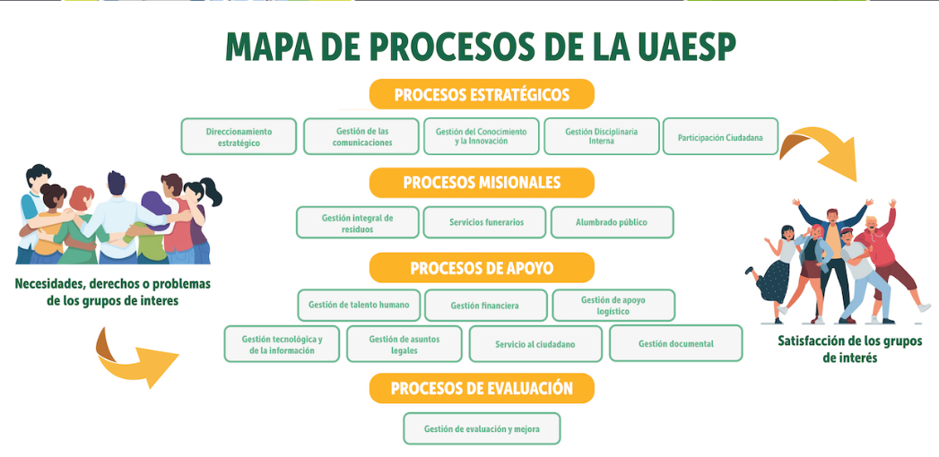

De esta manera, se logra que los equipos de gestión social y los colaboradores que trabajan en los temas de participación ciudadana de manera directa, tengan un mejor desempeño en la ejecución de sus actividades; puesto que establecer la caracterización del proceso, formular unos indicadores e identificar los riesgos asociados, guían el objetivo trazado:

“Promover, desarrollar y fortalecer la Política Institucional de Participación Ciudadana y Responsabilidad Social a través de las instancias definidas por la UAESP y las interinstitucionales tales como mesas distritales, espacios de rendición de cuentas virtuales y presenciales entre otras, con el fin de aumentar el conocimiento de los grupos de interés internos y externos en los temas liderados por la Unidad con respecto a su misionalidad”

Para el 2022, con relación al proceso se tiene la siguiente información:
- Dos (2) procedimientos
- Dos (2) instructivos
- Trece (13) formatos
- Nueve (9) documentos de interés

MESA TÉCNICA DE PARTICIPACIÓN CIUDADANA

La Mesa técnica de Participación Ciudadana se formalizó oficialmente en el año 2020 como la instancia a través de la cual la UAESP, concreta las acciones con relación a participación, gestión social y responsabilidad social.

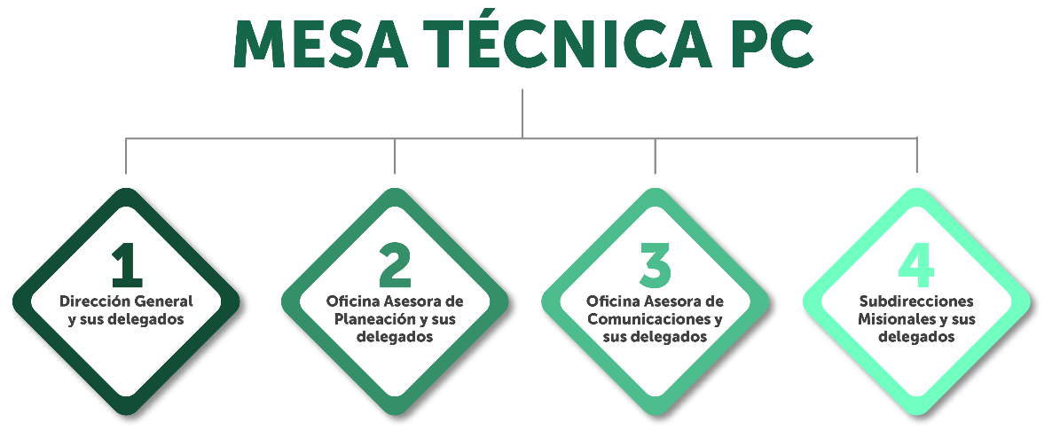
Gráfica 1. Mesa Técnica de Participación Ciudadana UAESP

Fuente: Tomado del documento Estrategia de Participación Ciudadana 2021-2023.

Para el 2022, la Mesa contó con 10 miembros y la Jefe de la Oficina Asesora de Planeación, lideró la instancia de participación teniendo que esta dependencia ejerce la Secretaria Técnica de la Política y que la jefe ejerce el liderazgo de la Política de Participación Ciudadana.

Gráfica 2, Funciones Mesa Técnica de Participación Ciudadana.

Fuente: Tomado del documento Estrategia de Participación Ciudadana 2021-2023.

Las actividades de la agenda se plantean en el marco de la implementación de la Política de Participación Ciudadana del Modelo Integrado Planeación y Gestión, el cual es evaluado año a año por la Función Pública y determina el desempeño institucional de la entidad.

En el marco de las actividades establecidas en la Agenda, para el 2022 dentro del seguimiento al Plan de Acción, se estableció la elaboración del documento Informe del Plan de Acción de la Mesa Técnica de Participación Ciudadana, de modo que, a través de este documento se entrega de manera específica de la gestión adelantada en la Mesa Técnica. Anexo 1.

A continuación, se hace mención de las principales acciones adelantadas:

- Cuatro (4) reuniones durante el año, con los miembros de la Mesa Técnica. De las cuales 3 se hicieron de manera presencial y 1 virtual.
- Creación de un lugar de almacenamiento de evidencias (share point), para el debido seguimiento de las actividades, organizado por cada una de las actividades que componen la agenda.
- Reuniones de seguimiento internas, con las dependencias; las áreas con las que se realizaron más reuniones para control de actividades fue Subdirección de Disposición Final y Dirección General (asesor de participación)
- Se formularon 64 actividades, de las cuales el proceso logró cumplir con el 95% de las actividades formuladas para el año, de la siguiente manera:

- 54 actividades se cumplieron al 100% de acuerdo con lo programado para la vigencia.
- 6 actividades se cumplieron en un rango del 80% al 85%
- 1 actividad no se cumplió y se cerró con el 0%
- 3 actividades no se cumplieron, teniendo en cuenta la siguiente observación: “tres actividades programadas en la Agenda de la Mesa no se pudieron cumplir, por falta de competencia y alcance de la UAESP sobre las actividades planteadas al inicio del 2022. Por lo anterior, a estas no se les asigna el 0% dado que no fue por falta de gestión o de seguimiento sobre la actividad”

SEGUIMIENTO AL PLAN DE ACCIÓN

El Plan de Acción de Participación Ciudadana del 2022, fue incorporado en el documento Sistema de Atención y Participación –SAPI, a través del SAPI, la entidad documenta y socializa a sus grupos de interés el esquema con el que cuenta la entidad, en esta materia:

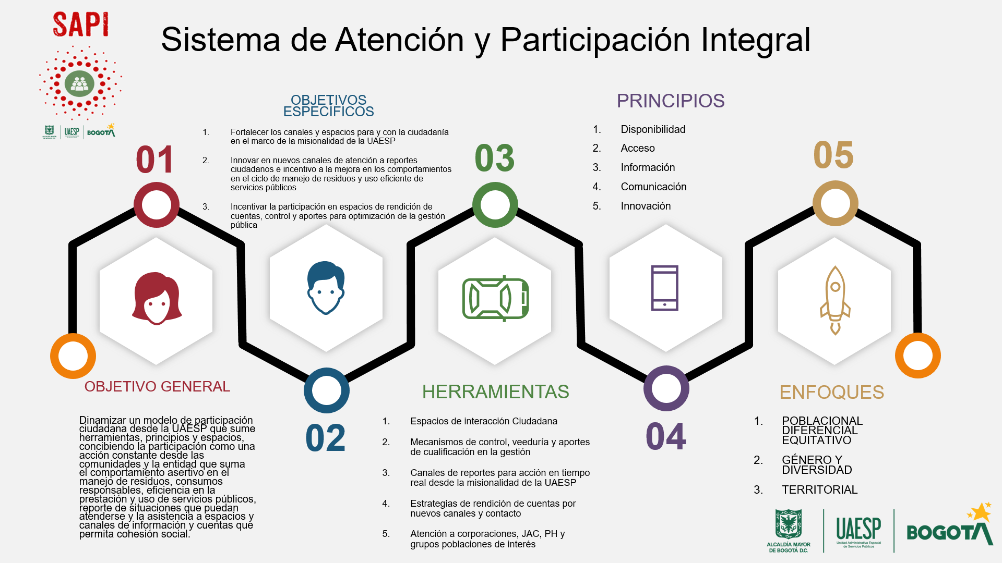
(UAESP, SAPI- Sistema de Atención y Participación Integral-, 2022)

El Plan de Acción 2022, fue elaborado de acuerdo con las fases de gestión (diagnóstico, planeación, ejecución, seguimiento), y está compuesto por 15 actividades las cuales le permiten a la entidad desde su fase de diagnóstico, formular y ejecutar las acciones que lleven a su cumplimiento y el fortalecimiento del Proceso de Participación Ciudadana.

El seguimiento al Plan de Acción, se realizó a través de la Agenda de la Mesa Técnica, de modo que en el siguiente punto se describe la gestión adelantada y los resultados obtenidos.

Para consultar el Plan de Acción 2022, ingrese al link:
https://www.uaesp.gov.co/sites/default/files/documentos/Plan_de_Accion_de_Participacion_Ciudadana_2022.docx

ÍNDICE INSTITUCIONAL DE PARTICIPACIÓN CIUDADANA IIPC

El IIPC es un instrumento de control preventivo encargado de medir la forma en que las entidades distritales cumplen su rol de promoción, apoyo y fortalecimiento a la participación ciudadana, teniendo en cuenta la noción, el diseño, la articulación y la gestión institucional para la participación. Mediante la medición del IIPC, se logra establecer un ranking, el cual permite comparar las entidades y generar estímulos para mejorar la gestión de la participación en la ciudad.

Para el 2021 la Veeduría Distrital inició la medición del Índice Institucional de Participación Ciudadana IIPC, la entidad participó en este ejercicio con el fin de identificar su estado en esta materia, para ese año la Unidad obtuvo una calificación del 68,0% en su gestión de Participación Ciudadana. Para el 2022, la entidad participó nuevamente en este ejercicio Distrital, y obtuvo una calificación mayor, 81,05%. De modo que aumentó un 13,1% con respecto al año anterior.

Las dimensiones evaluadas fueron:

- Noción de la Participación Ciudadana, resultado: 15,81%
- Diseño de la participación, resultado: 24,98%
- Articulación con otras Entidades, resultado: 21,71%
- Gestión de la Participación, resultado: 24,55%
Con el fin de fortalecer las dimensiones mencionadas, y en general avanzar en una gestión responsable con la ciudadanía, dentro de la Estrategia de Participación Ciudadana de la entidad, se toma este como un punto a tener en cuenta con el fin de agregar valor tomando en cuenta las lecciones aprendidas y poder participar año a año, para el 2023 la entidad debe emitir un lineamiento sobre protestas sociales, de modo que garantice el derecho a la movilización y a la protesta; teniendo en cuenta que esta actividad obtuvo un porcentaje bajo y que debe fortalecerse.

MODELO DE RELACIONAMIENTO

Para el 2021, la entidad formuló su Modelo de Relacionamiento con Grupos de Interés, de acuerdo con el Objetivo de Participación Ciudadana establecido en el Plan Estratégico Institucional, en el 2022, en el marco de su implementación, dentro de las capacitaciones llevadas a cabo dentro del proceso de Participación Ciudadana, este fue un componente a socializar con los colaboradores, con el fin de fortalecer el relacionamiento de los procesos con las partes interesadas, de acuerdo con:

- Necesidades/ intereses priorizados
- Expectativas priorizadas
- Objetivo/propósito del relacionamiento
- Mecanismos de diálogo y canales de comunicación

Este documento fue actualizado en enero del 2023, atendiendo las observaciones y sugerencias de los grupos de interés, por lo que durante el último trimestre de la vigencia 2022, la Unidad trabajó en la Caracterización de usuarios y grupos de interés, necesidades y expectativas con los procesos estratégicos, misionales, de apoyo y de evaluación de la entidad, lo anterior de acuerdo con el objetivo de “Identificar las particularidades de los ciudadanos, usuarios y grupos de interés de la Unidad Administrativa Especial de Servicios Públicos -UAESP; así como, la relación que tienen estos con la Entidad, con el fin de que estas características sean tenidas en cuenta en la toma de decisiones de la Unidad, y hagan parte de la construcción estratégica de las políticas, planes, programas, proyectos, actividades y servicios que presta la UAESP y que contribuyan a su misionalidad. De este modo, se trabajará en la mejora continúa teniendo en cuenta la participación proactiva de estos grupos con el fin de generar un impacto positivo y garantizar los derechos de la ciudadanía y demás partes interesadas”

Por lo anterior, en el Modelo de Relacionamiento se realizaron principalmente las siguientes acciones:

- Priorización de grupos de interés hasta el tercer nivel, para el 2021 su identificación se había realizado hasta el nivel dos
- Se asignaron los procesos responsables del relacionamiento, para el 2021 su relación era por dependencias
- Se incorporó documento dentro del formato SIG

Para conocer estos documentos, puede ingresar a los siguientes link:
https://www.uaesp.gov.co/content/caracterizacion-usuarios
https://www.uaesp.gov.co/content/modelo-relacionamiento

RECURSOS

Los recursos para formular, implementar y hacer seguimiento a las acciones de Participación Ciudadana y Gestión Social se llevan a cabo principalmente a través de la contratación de personal para la ejecución de las actividades, ya que el Proceso no cuenta con un rubro específico dentro de su presupuesto.

Por lo anterior, se estima que los recursos invertidos para el 2022 fueron $100.000.000, distribuidos de la siguiente manera:

- Dirección general
- Oficina Asesora de Planeación
- Subdirección de Servicios Funerarios y Alumbrado Público
- Subdirección de Disposición final
- Subdirección de Aprovechamiento

Los ítems anteriores corresponden únicamente a la relación directa con los temas en mención

RECOMENDACIONES

- El proceso de Participación Ciudadana requiere formular e implementar una herramienta de seguimiento y control de los compromisos adquiridos en las instancias de participación ciudadana, con el fin de tener una consolidación y comprensión de la información reportada.
- Fortalecer las acciones de participación ciudadana, rendición de cuentas, control social y gestión social con grupos poblacionales (etareos) como niños, niñas y jóvenes.
- Implementar la Estrategia de Control Social en el 2023, con el fin de atender los lineamientos impartidos en este instrumento.
- Contemplar las lecciones aprendidas en el 2022, en la formulación del Plan de Acción de Participación Ciudadana 2023.
- Generar más espacios y actividades de participación ciudadana con enfoque de género y diferencial

CONCLUSIONES

- Desarrollar un mayor número de mecanismos de rendición de cuentas mediante espacios presenciales y virtuales, permitió impactar a más grupos de interés, adicionales a la ciudadanía y llegar a población que anteriormente no era directamente beneficiada.
- Tener una instancia interna como la Mesa Técnica de Participación Ciudadana, le permite a la entidad hacer un seguimiento y control de manera frecuente a las actividades y acciones planeadas al inicio de la vigencia en materia de participación ciudadana, gestión social, control social y rendición de cuentas, principalmente.
- La gestión realizada por parte de los equipos de gestión social en el territorio, y de participación ciudadana le permiten a la entidad fortalecer la relación con la ciudadanía, comunidad del área de influencia, órganos de control (JAL), entidades del Distrito, (entre otros grupos de interés) de modo que no tengan como único mecanismo la ventanilla de servicio al ciudadano, para resolver sus inquietudes, hacer seguimiento a sus peticiones y quejas; por lo que, se atienden sus necesidades y expectativas desde el componente humano.

REGISTRO FOTOGRÁFICO

- Recorridos ciudadanos

- Ferias de Servicios
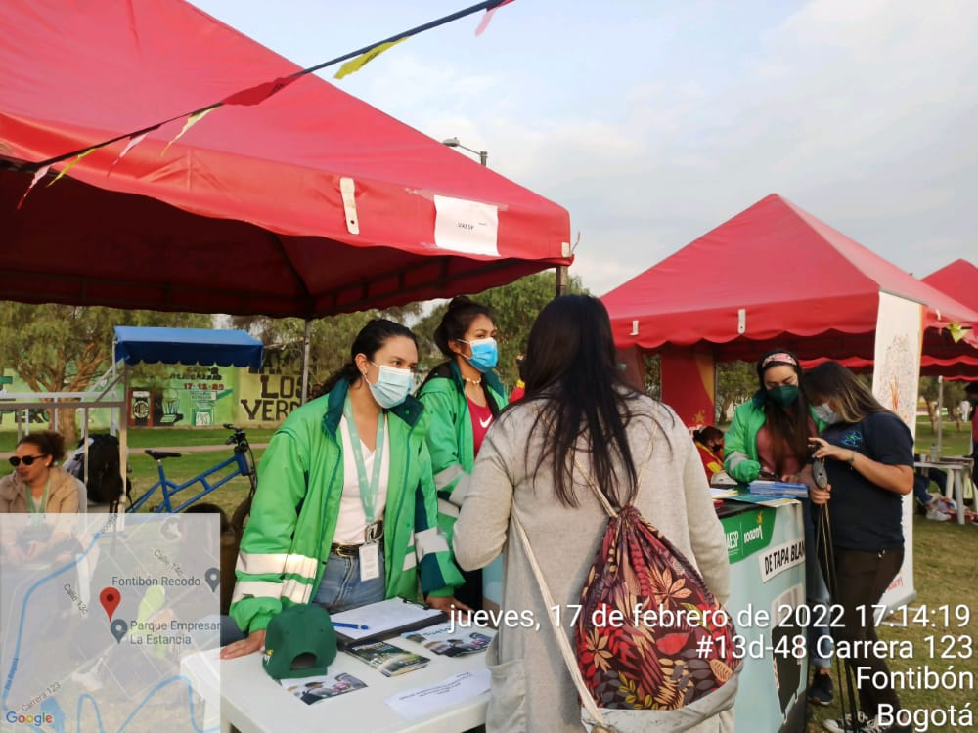
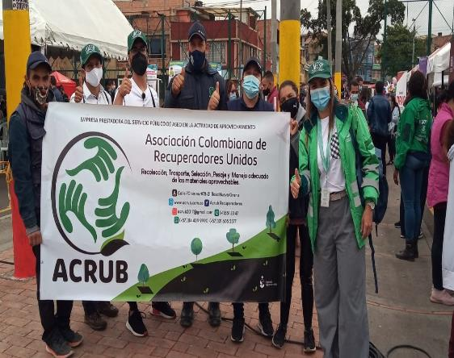

- Capacitaciones

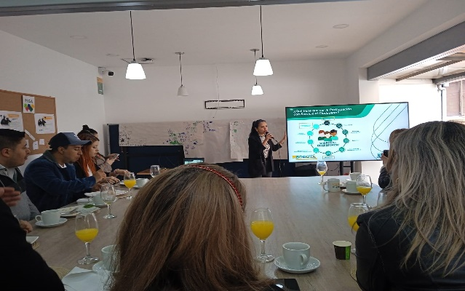
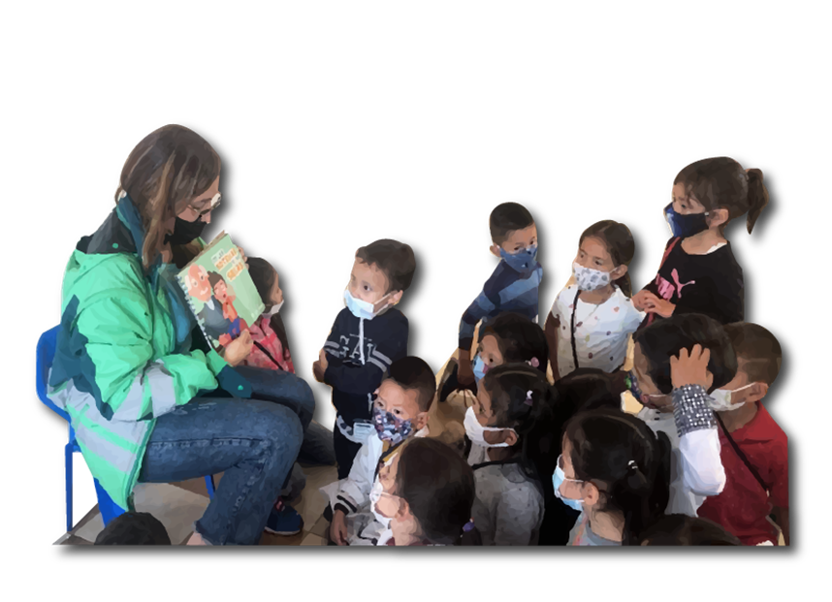

- Actividades con recicladores y recicladoras
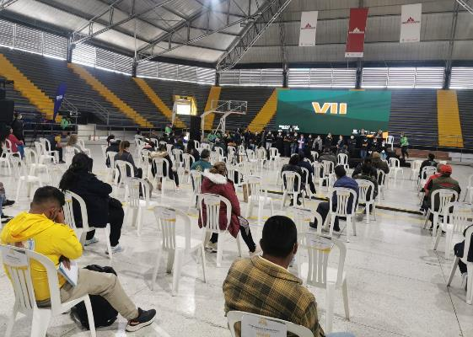

- Encuentros mujeres recicladoras
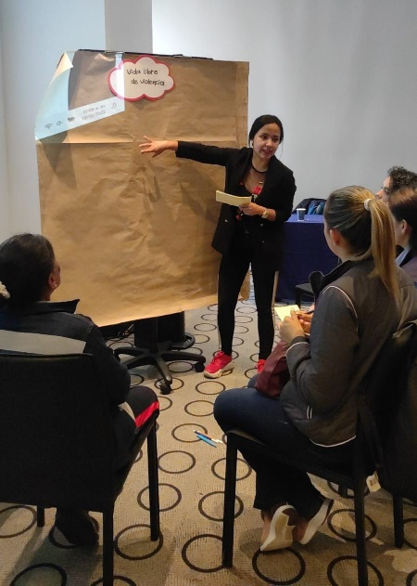
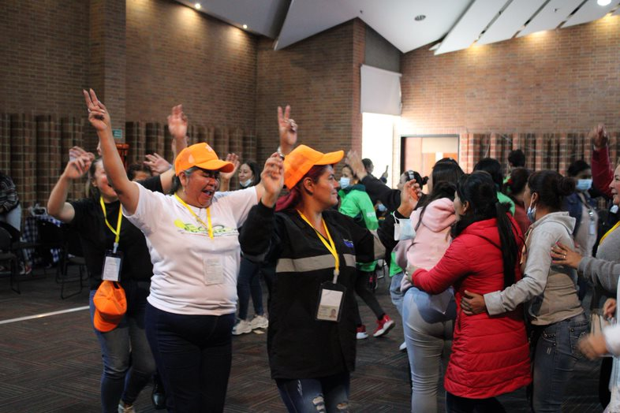

- Recorridos nocturnos, temáticos y patrimoniales

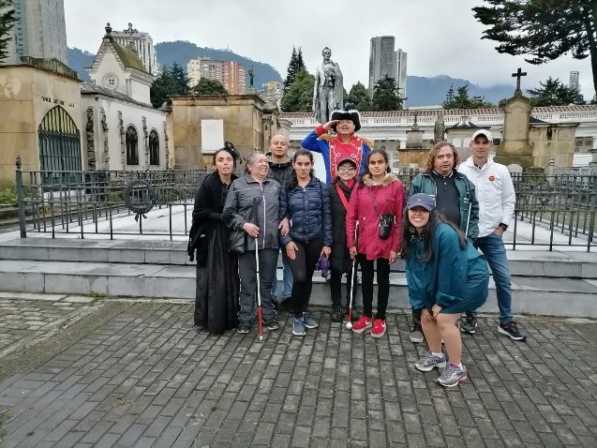
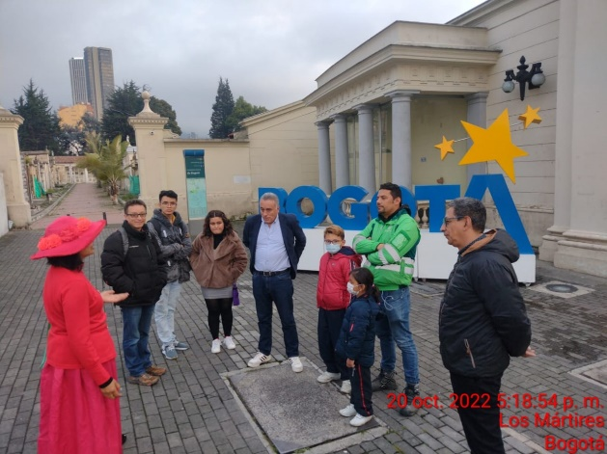

- Espacios de Rendición de Cuentas
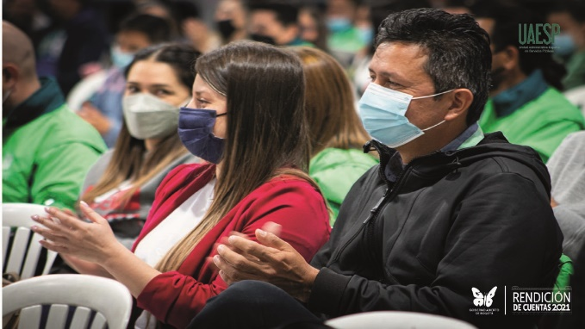
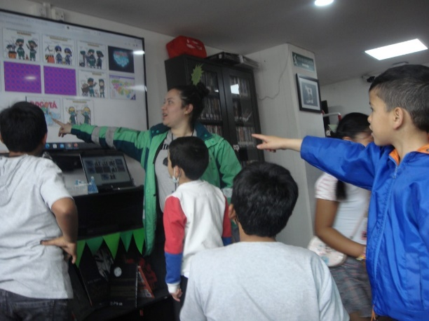

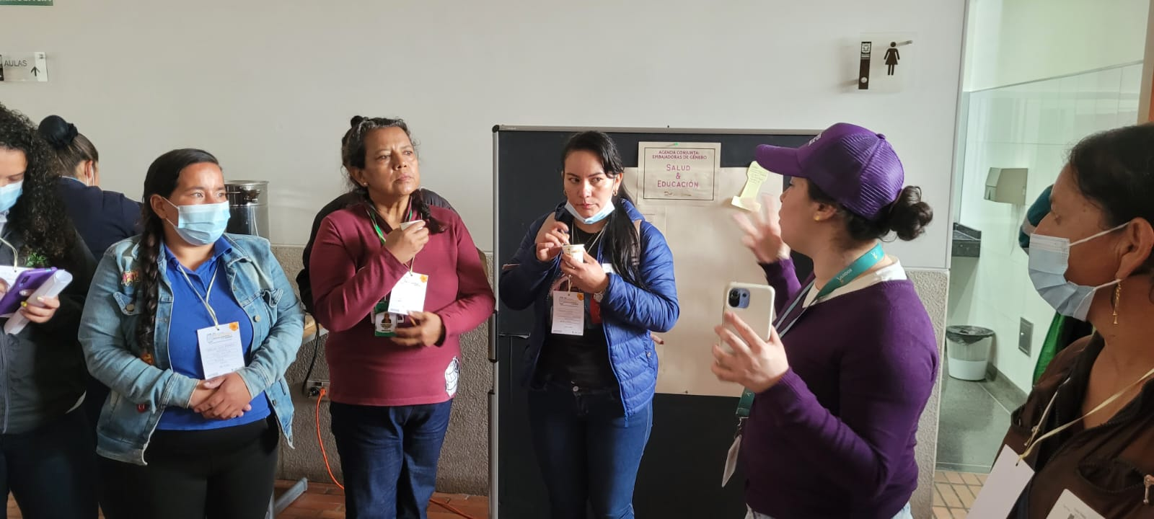

ANEXOS

Informe del Plan de Acción de la Mesa Técnica de Participación Ciudadana
Iluminaton 2022
Informe Programa de Incentivos 2022

https://www.funcionpublica.gov.co/eva/gestornormativo/norma.php?i=56882
https://www.uaesp.gov.co/mipg/documentos-sig/direccionamiento_estrategico/planes/Plan%20Estrategico%20Institucional%20-%20%20PEI%20-%202020-2024.pdf
https://www.uaesp.gov.co/content/planeacion-0
Protocolo de relacionamiento para el predio uso, acceso y cuidado del predio los manzanos, propiedad de la UAESP ubicado en la vereda mochuelo bajo de ciudad bolívar. UAESP, 2022.
Informe del Plan de Acción de la Mesa Técnica de Participación Ciudadana. UAESP, 2023.
Resultados del IIPC. Veeduría Distrital, 2022.
https://www.uaesp.gov.co/content/caracterizacion-usuarios

